## 3.7 แนวโน้มการประยุกต์ใช้เทคโนโลยีดิจิทัล

ปัจจุบันโลกเริ่มเข้าสู่ยุคระบบเศรษฐกิจและสังคมดิจิทัล โดยเทคโนโลยีดิจิทัลไม่ได้เป็นเพียงเครื่องมือสนับสนุนการทำงานเพียงอย่างเดียวอีกต่อไป แต่ได้เข้ามามีบทบาทสำคัญอย่างมากในชีวิตมนุษย์แทบทุกด้าน ซึ่งหลายประเทศในโลกจึงจำเป็นต้องปรับตัวและกำหนดโมเดลในการขับเคลื่อนประเทศไปสู่ยุคระบบเศรษฐกิจและ สังคมดิจิทัล ยกตัวอย่างเช่น

1. ประเทศจีนได้ประกาศโมเดลเศรษฐกิจใหม่ “Made in China 2025” สำหรับเตรียมพร้อมการปฏิวัติอุตสาหกรรมครั้งที่ 4 อย่างเต็มตัว เป็นยุทธศาสตร์สร้างประเทศจีนให้มีความแข็งแกร่งด้านอุตสาหกรรมการผลิตด้วยด้วยนวัตกรรมชั้นสูง เกิดขึ้นอย่างครบวงจรภายใน ปี 2025 มุ่งเข้าสู่กระบวนการผลิตอย่างอัจฉริยะ เปลี่ยนจีนจากเดิมที่เป็นเพียงโรงงานโลก ให้เป็นผู้นำฐานการผลิตโลกตั้งแต่ต้นทางวัตถุดิบ ผสมผสานนวัตกรรมการวิจัยให้เกิดผลิตภัณฑ์คุณภาพ ใช้ประโยชน์จากอินเตอร์เน็ตแห่งโลกอนาคต ในการจัดการทุกกระบวนการอุตสาหกรรมให้รวดเร็วและเป็นระบบอย่างมีประสิทธิภาพ

2. ระบบจดทะเบียนธุรกิจออนไลน์ (Online Business Licensing Service: OBLS) ของประเทศสิงคโปร์ ซึ่งเป็นระบบกลาง ที่ให้บริการแบบ One Stop Service Management โดยอำนวยความสะดวกให้นักธุรกิจสามารถยื่นขอใบอนุญาตเพื่อเริ่มต้นธุรกิจทุกประเภทได้ ผ่านระบบเดียว และใช้เอกสารชุดเดียว

3. ระบบบูรณาการตลาดแรงงานแบบครบวงจร (Integrated Virtual Labor Market: IVLM) ของประเทศเยอรมัน ซึ่งวิเคราะห์ข้อมูลเพื่อคาดการณ์และวางแผนการผลิตบุคลากรให้ตรงความต้องการของตลาดแรงงาน โดยใช้หลักการจัดการและการวิเคราะห์ข้อมูลขนาดใหญ่ (Big Data & Analytics) เพื่อบริหารและจัดการข้อมูลจำนวนมากทั้งข้อมูลที่ถูกจัดเก็บในฐานข้อมูล และข้อมูลที่ยังไม่มีระบบจัดการ (Unstructured Data) และนำไปใช้ต่อยอดให้เกิดผล

4. โครงการ Safe City ของประเทศสิงคโปร์ ซึ่งเป็นระบบรักษาความปลอดภัยสาธารณะที่บูรณาการข้อมูล จากกล้องวงจรปิดไปยังศูนย์บัญชาการ และนำเครื่องมือวิเคราะห์ภาพเคลื่อนไหวเชิงลึกมาประเมินสถานการณ์เสี่ยงเพื่อแจ้งเตือนเจ้าหน้าที่ก่อนเกิดเหตุ โครงการนี้เป็นโครงการที่มีการเชื่อมต่ออุปกรณ์เคลื่อนที่ (Internet of Things & Mobility) เป็นการเชื่อมต่อข้อมูลจากอุปกรณ์ดิจิทัลต่างๆ เพื่อสนับสนุนการปฏิบัติงานของเจ้าหน้าที่ภาครัฐและอำนวยความสะดวกต่อประชาชน

โดยภาครัฐไทยได้เร่ิมให้ความสำคัญกับการพัฒนาและการนำเทคโนโลยีดิจิทัลมาใช้เป็นเครื่องมือสำคัญในการขับเคลื่อนและพัฒนาประเทศ รวมถึงยกระดับและปรับปรุงประสิทธิภาพกระบวนการทำงานขององค์กร เพื่อก้าวเข้าสู่ยุค Thailand 4.0 และมุ่งพัฒนาโครงสร้างพื้นฐานดิจิทัลที่มีประสิทธิภาพสูง ประชาชนทุกคนสามารถเข้าถึงและ ใช้ประโยชน์ได้แบบทุกท่ี ทุกเวลา

สำนักงานมาตรฐานผลิตภัณฑ์อุตสาหกรรม (สมอ.) เป็นหนึ่งในองค์กรของรัฐที่มีการปรับตัวเข้าสู่ยุค Thailand 4.0 โดยเริ่มจากการศึกษาจุดแข็ง จุดอ่อน รวมถึงปัญหาของกระบวนการทำงานเดิมขององค์กรและนำมาปรับปรุง ประยุกต์ใช้กับเทคโนโลยีสมัยใหม่

มีการจัดทำระบบคลังข้อมูลกลางขององค์กร โดยใช้หลักการของ Big Data Analysis เน้นการแชร์ข้อมูลที่มีประสิทธิภาพ รวดเร็ว และถูกต้องระหว่างระบบของหน่วยงานต่างๆ ภายในองค์กร และมีการเปิด API ให้กับบุคคลทั่วไปสามารถเข้าถึงข้อมูลของ สมอ. ที่มีประโยชน์ได้จากทั้งทางเว็บแอปพลิเคชัน และโมบายแอปพลิเคชัน เนื่องจากข้อมูลเป็นเครื่องมือสำคัญในการดำเนินงานและการตัดสินใจขององค์กร ไม่ว่าจะเป็นในด้านการลงทุน การวางแผนงานและวางแผนกลยุทธ์ ในกรณีที่มีข้อมูลเป็นจำนวนมากแต่ขาดการจัดการที่เป็นระบบ จะส่งผลให้เกิดความยุ่งยากในการเข้าถึงเพื่อนำมาใช้ประโยชน์ และหากมีการวิเคราะห์ข้อมูลผิดพลาดอาจจะก่อให้เกิดลเสียหายกับองค์กรได้ อาทิเช่น การตัดสินใจในการดำเนินงานผิดพลาด การเสียโอกาสทางธุรกิจ ดังนั้นการจัดการข้อมูลที่มีอยู่ของ สมอ. ให้มีประสิทธิภาพจะมีการจัดเก็บข้อมูลต่างๆ ในรูปแบบของ Data Warehouse ซึ่งก็คือ คลังของข้อมูลที่ผ่านกระบวนการสารสนเทศแล้ว และได้รับการออกแบบมาเพื่อจัดเก็บข้อมูลที่มีปริมาณมาก เป็นฐานข้อมูลขนาดใหญ่ที่เก็บรวบรวมข้อมูลจากหลายแหล่งขององค์กรทั้งหมด ผู้ใช้ที่เป็นผู้บังคับบัญชาระดับสูง หรือเจ้าหน้าที่ทั่วไปสามารถเข้าถึงและเรียกใช้ฐานข้อมูลได้ด้วยตัวเอง และมีประโยชน์ต่อการตัดสินใจของผู้บริหาร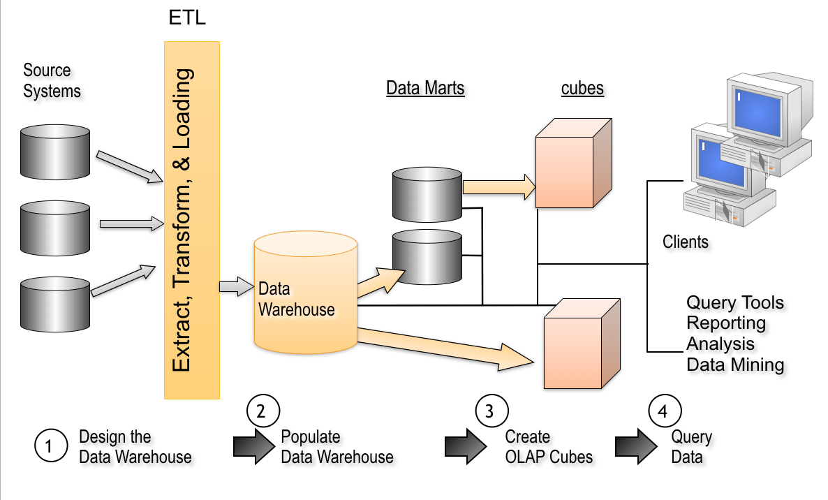

รูปที่ 3.1 การจัดเก็บข้อมูลในรูปแบบ Data Warehouse

ข้อมูลจากระบบ Data Warehouse สามารถนำมาใช้ต่อยอดพัฒนาซอฟต์แวร์ประยุกต์/เครื่องมือเพื่อช่วยสนับสนุนการตัดสินใจและการวางแผนการจัดทำมาตรฐานในอนาคต (Business Intelligence: BI)โดยใช้ประโยชน์ทั้งจากข้อมูลที่ได้จากภายนอก และข้อมูลภายใน สมอ. เช่น การวิเคราะห์ข้อมูลการนำเข้าสินค้าอุตสาหกรรมจากต่างประเทศ เพื่อมาประกอบการกำหนดแผนการจัดทำมาตรฐานของ สมอ. เนื่องจากระบบ Business Intelligence จำเป็นต้องอาศัยแหล่งข้อมูลจากคลังข้อมูล (Data warehouse) เป็นหลัก ซึ่งข้อมูลเหล่านั้นสามารถใช้ในการตัดสินใจของผู้บริหารขององค์กร และสามารถทำการวิเคราะห์ข้อมูล หรือออกรายงานช่วยสนับสนุนการตัดสินใจ

นอกจากนี้มีระบบที่ทาง สมอ. ได้เสนอให้ทำการพัฒนา เพื่อปรับปรุงและเพิ่มประสิทธิภาพในการทำงานขององค์กร ประกอบด้วย 2 ส่วน ดังนี้

* + 1. ส่วนฝ่ายสับสนุน

1.1 ระบบรายงานผลงานประจำเดือน เนื่องจากกองยุทธศาสตร์ต้องการเพื่อรายงานเชิงสถิติ

1.2 ระบบจองที่จอดรถ และระบบจองห้องประชุม

1.3 ระบบบริหารเอกสารส่วนกลาง

E-Doc ที่มีอยู่ทำงานช้า ไม่เสถียร

ระบบสารบรรณ

ระบบบุคลากร ใบลา ประวัติ การฝึกอบรม

การจัดเก็บเอกสารจริง

ระบบบัญชีกลาง

1.4 ระบบบริหารการประชุม

รายงานการประชุม

Paperless

1.5 ปัญหา

นโยบายเปลี่ยน ทำให้ระบบเปลี่ยน

ระบบไม่เสถียร ช้า ไม่ครอบคลุมการใช้งาน

เจ้าหน้าที่ไม่คุ้นเคยกับระบบ

1.6 วิธีแก้ไข

แต่ละกองต้องการจัดจ้างเพื่อให้ได้ที่ต้องการ

ฝ่าย IT ควรร่วมรับฟังความต้องการ

เพิ่มระยะเวลาการปรับปรุงระบบ

1.7 Mobile Application

* + 1. ส่วนฝ่ายบริการ

2.1 ปรับปรุงการบริการของฝ่าย IT

สำรวจความต้องการด้าน Hardware, Software และโครงสร้างพื้นฐานเป็นระจำ

จำเตรียมระบบฐานข้อมูลกลาง

2.2 การเผยแพร่ข่าวสาร

2.4 ระบบรับสมัครการเข้าอบรม ระบบข่าว ระบบขายหนังสือออนไลน์ และการแชร์ภาพข่าว

2.5 ระบบ E-payment

2.6 ระบบร้องเรียน ระบบส่งต่อ และระบบ Call Center

2.7 ปัญหา

ระบบไม่เสถียร Internet, Wi-fi

ไม่มีระบบฐานข้อมูลกลาง ต่างคนต่างใช้ MS Excel ส่วนตัว

E-gov (Workflow), E-Doc (Document)